№ п/п | Наименование товара | Наименование показателя, технического, функционального параметра, ед. изм. Показателя
1 | Щит баскетбольный  Примерный эскиз  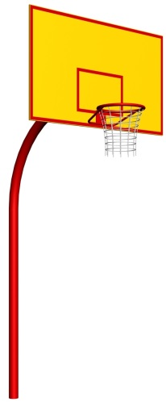 | Конструктивно спортивное оборудование должно представлять собой сборно-разборную конструкцию, состоящую из стойки, щита с кольцом и сеткой.  Металлические детали окрашены полимерной порошковой эмалью методом запекания. Порошковая эмаль имеет высокую стойкость к климатическим условиям и эстетичный внешний вид.  Детали из фанеры окрашены краской «НОРДИКА» или эквивалент на основе акрилата и покрыты лаком «ТЕКНОКОАТ» или эквивалент. Покрытие создает сильную износостойкую поверхность.  Выступающие крепежные элементы закрыты декоративными заглушками из полиэтилена.  Все крепежные элементы должны быть оцинкованы.  Монтаж производится путем бетонирования стойки.
 |  | Внешние размеры
 |  | Высота (мм) от уровня площадки ± 50 мм | 3937
 |  | Длина (мм) ± 50 мм | 2214
 |  | Ширина (мм) ± 50 мм | 1800
 |  | Комплектация
 |  | Стойка, шт. | 1
 |  | Щит, шт. | 1
 |  | Кольцо, шт. | 1
 |  | Сетка, шт. | 1
 |  | Кронштейн | 4
 |  | Стойка
 |  | Стойка должна быть изготовлена из металлической трубы диаметром не менее 108 мм, толщиной стенки не менее 3 мм. Труба должна быть выполнена в виде буквы «Г» с радиусом закругления из трубы длиной не менее 5274 мм в развернутом виде. К торцу верхней части стойки должны быть приварены 4 прямоугольные пластины размерами не менее 180*50 мм, изготовленная из листа стального толщиной 4 мм с тремя отверстиями каждая. К торцу нижней части стойки для усиления устойчивости при монтаже должны быть приварены 4 гнутые пластины размерами не менее 156,5х100х100 мм, изготовленные из стального листа толщиной не менее 4 мм. Для покрытия используется экологически чистое, ударопрочное, антикоррозийное, выдерживающее широкий диапазон температур порошковое окрашивание.
 |  | Щит
Должен быть изготовлен из шлифованной, повышенной водостойкости (ФСФ), окрашенной высокоглянцевой отделочной краской на алкидной основе, стойкой ко внешнему и внутреннему воздействию фанеры толщиной не менее 18мм; глянец краски составляет 85%. Щит должен крепиться к раме стойки баскетбольного щита резьбовыми соединениями.
Размер: 1800 (±10 мм) х 1050 (±10 мм), мм
 |  | Кольцо
Должно быть изготовлено из металлической трубы диаметром не менее 26,8 мм, толщиной стенки не менее 2,8мм. Для покрытия используется экологически чистое, ударопрочное, антикоррозийное, выдерживающее широкий диапазон температур порошковое окрашивание.
Диаметр (внутренний): 450(±10мм), мм
 |  | Сетка
 |  | Синтетическая нить
 |  | Кронштейн
 |  | Должен быть выполнен из листа 4 размерами 414х414х184 мм. Кронштейн представляет собой конструкцию из листа с гибами под 90 градусов.

